ЛГП-73 |  | Песочница "Эко" (лиственница ø130мм)
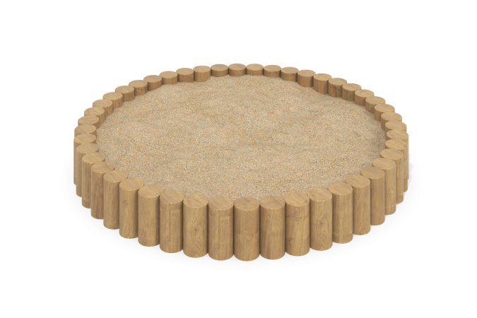

Размеры, мм: | 2000x2000x250 | Вес, кг: | 245
Характеристики материалов
Материалы: клееный брус, лак.
Борта песочницы выполнены из столбов круглого сечения.
Все столбы выполнены из клееного бруса хвойных пород и имеют диаметр 130 мм.
Все столбы отшлифованы. Обработанные поверхности покрыты тонированным и бесцветным лаком.
Комплектация: столбы – 1 компл., комплект крепежа – 1 шт.

